0609
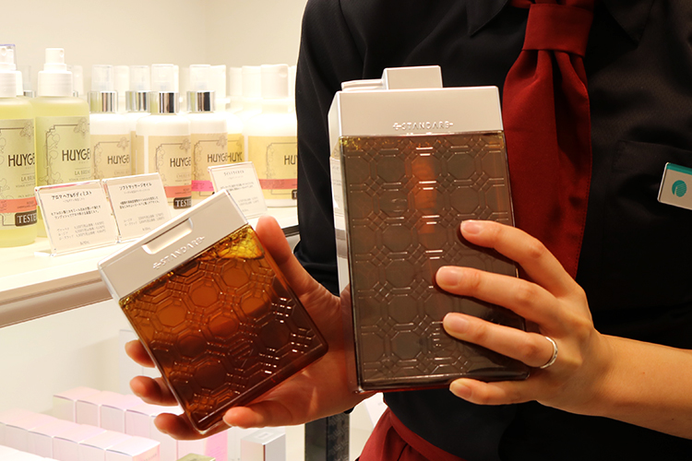

日差し、皮脂、匂い…、気になる夏にぴったりのヘアケアアイテム。

2018.06.09
肩書き確認
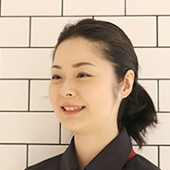
小井戸

夏になると気になるのは、日差し、皮脂、汗の匂い…。これに関係しているのは、お肌だけではありません！これからの季節に向けて、私が注目しているヘアケアブランドとアイテムを札幌の「アミューズボーテ」からご紹介します。
※必要でしょうか…？

〈イイスタンダード〉の美容成分たっぷりのノンシリコンシャンプー
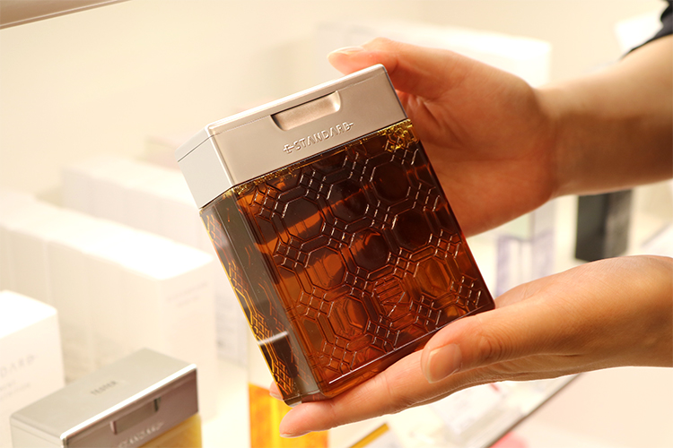

〈イイスタンダード〉シャンプー(250mL)税込3,024円

ヘアサロンなどでも扱われている〈イイスタンダード〉のシャンプーは、美容成分をたっぷり配合しているのでノンシリコンでもパサつきにくいのがうれしい。
グレープフルーツやレモングラスなどのさっぱりとした香りが、これからの季節にもぴったりです♡

ふわふわ泡でヘアパック！

左から〈イイスタンダード〉シャンプー(250mL)税込3,024円、〈イイスタンダード〉シャンプー(600mL)税込5,184円

私は600mLの大きいサイズを愛用していて、泡立ちが良く、洗い上がりのスッキリした感じが気に入っています。
洗うときは、美容成分たっぷりの泡をヘアパックのようにしばらく置いてから流すと◎

香りにこだわるなら〈ホイヘンス〉のオーガニックシャンプー
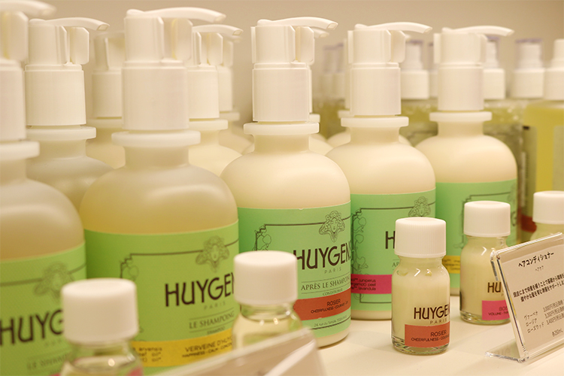

左から〈ホイヘンス〉ヘアシャンプー ヴァーベナ(250mL)税込3,240円、ヘアシャンプー ロージア(250mL)税込3,456円、ヘアシャンプー ローズウッド(250mL)税込3,672円

香り重視派には、オーガニックにこだわったコスメブランド〈ホイヘンス〉がおすすめです。日本の店頭で並んでいるシャンプーは、本国フランスから送られてくる完成前のシャンプーを、表参道のお店で香りづけして仕上げているんです！
特にバーベナの爽やかな香りは夏に似合いますよ♪

〈ウカ〉のスカルプブラシで頭皮をセルフマッサージ♪
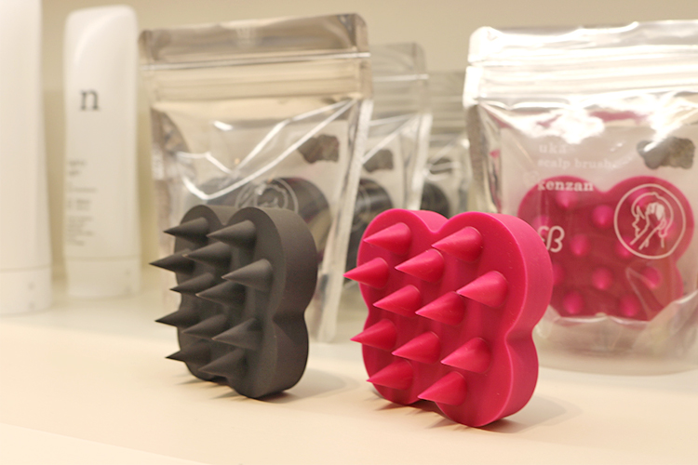

左から〈ウカ〉ウカスカルプブラシ ケンザン、〈ウカ〉ウカスカルプブラシ ケンザンソフト 各税込1,944円

〈ウカ〉のスカルプブラシは、サロンでケアしてもらったような洗い上がりで、一度使ったら離れられなくなる心地よさです。
汗や皮脂が気になる夏の頭皮をスッキリさせるとともに、剣山のようなトゲトゲで頭皮を刺激してみてくださいね。

ヘアワックスだけでなくオイルも優秀な〈ザ・プロダクト〉
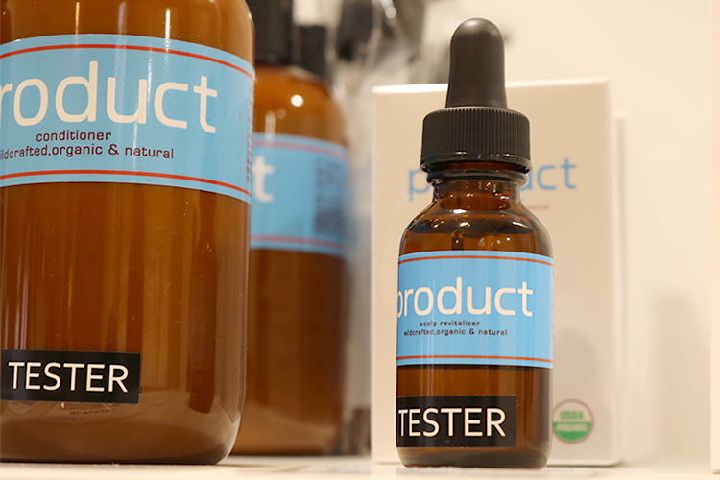

〈ザ・プロダクト〉スキャルプ リバイタライザー(25mL)税込2,700円

話題の〈ザ・プロダクト〉からは、ヘアオイルをおすすめします！１人何役なの？と言いたくなるヘアワックスに負けない優れものなんです。
このヘアオイルは頭皮用のケアオイルで、使い方が３種類あるんです。デイリーケアとして、タオルドライの後、少量使用して洗い流さないトリートメントのように使ったり、集中ケアしたい時にたっぷり使って、ディープクレンジング、もしくはディープモイスチャーとして使ったり。これ一本で色んな頭皮ケアができちゃいます。

私がヘアケアで気をつけているのは、楽しんで続けることと、頭皮などの土台をしっかりケアすることです。この2つを守れば、翌日のスタイリングもバッチリ決まる気がしています。
皆さんもヘアケアを楽しんで、素敵な夏を過ごしてくださいね。

